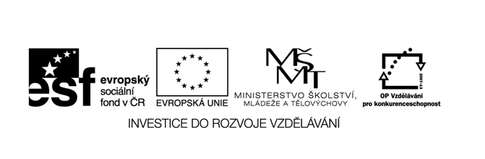

Název školy: Základní škola a Mateřská škola Kladno, Norská 2633
Autor: Mgr. Jana Chmelařová
Název materiálu: VY_42_INOVACE_M.4.Chm.15_zaokrouhlovani_a_jednotky

Datum: 15. 11. 2013
Ročník: čtvrtý
Vzdělávací oblast: Matematika a její aplikace
Vzdělávací obor: Matematika a její aplikace
Název: Zaokrouhlování a jednotky – pracovní list
Číslo operačního programu: CZ.1.07/1.4.00/21.3489
Název projektu: UČÍME SE S RADOSTÍ

Anotace:
Pracovní list je připraven pro žáky čtvrtého ročníků. Slouží k propojení znalostí a dovedností z oboru zaokrouhlování, jednotek délky a času a průměrné rychlosti. Žáci samostatně řeší úlohy na zadané téma s využitím již dříve získaných znalostí.

Žáci čtvrtého ročníku chtěli využít získaných znalostí z převodů jednotek a zaokrouhlování.
V následující tabulce jsou vzdálenosti z Prahy do jednotlivých evropských metropolí.
Prvním úkolem je uvedené vzdálenosti zaokrouhlit na stovky.
Druhým úkolem je sestavit pořadí tak, aby na 1. místě bylo město, z kterého je to do Prahy nejblíže. Poslední místo obsadí město, které bude nejvzdálenější.
Ve třetím úkolu budou zjišťovat, jak dlouho jim bude trvat cesta do určeného města.
K vypracování čtvrtého úkolu budou žáci potřebovat nástěnnou mapu Evropy a společně vyhledají jednotlivá města a určí stát, ve kterém leží.

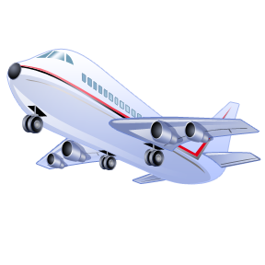
Tabulka vzdáleností měst (z Prahy)

 | Barcelona | Dublin | Berlín | Brusel | Kodaň
Praha | 1 353  km | 1 465 km | 280 km | 721 km | 633  km

 | Londýn | Moskva | Paříž | Stockholm | Varšava
Praha | 1 034 km | 1 664 km | 885  km | 1 052 km | 514  km

- Zaokrouhli uvedené vzdálenosti na stovky:

Praha – Barcelona ……………… km

Praha – Dublin ……………… km

Praha – Berlín ……………… km

Praha – Brusel ……………… km

Praha – Kodaň ……………… km

Praha – Londýn ……………… km

Praha – Moskva ……………… km

Praha – Paříž ……………… km

Praha – Stockholm ……………… km

Praha – Varšava ……………… km

- Vytvoř pořadí vzdáleností jednotlivých měst (od nejmenší po největší), využij zaokrouhlené vzdálenosti.

Pořadí | Název města | Vzdálenost v km
1.
2.
3.
4.
5.
6.
7.
8.
9.
10.

- Vypočítej, jak dlouho bude trvat cesta z Kladna do Paříže. Z Kladna do Prahy pojedeš vlakem a cesta bude trvat 50 minut. Z Prahy pojedeš autobusem, který jede průměrnou rychlostí 100 kilometrů za hodinu. Vzdálenost z Prahy do Paříže vyhledej v tabulce, kterou jsi doplnil. Nezapomeň připočítat 40 minut, které budeš v Praze potřebovat na přestup z vlaku do autobusu. (Zápis, výpočet, odpověď)!

- Využij nástěnnou mapu Evropy a vyhledej všechna uvedená města. Uveď název státu, ve kterém leží.

Název města | Stát
Berlín
Varšava
Kodaň
Brusel
Paříž
Londýn
Stockholm
Barcelona
Dublin
Moskva
ŘEŠENÍ
- Zaokrouhli uvedené vzdálenosti na stovky:
Praha – Barcelona 1 400 km

Praha – Dublin 1 500 km

Praha – Berlín 300 km

Praha – Brusel 700 km

Praha – Kodaň 600 km

Praha – Londýn 1 000 km

Praha – Moskva 1 700 km

Praha – Paříž 900 km

Praha – Stockholm 1 100 km

Praha – Varšava 500 km
- Vytvoř pořadí vzdáleností jednotlivých měst (od nejmenší po největší)

Pořadí | Název města | Vzdálenost v km
1. | Berlín | 300
2. | Varšava | 500
3. | Kodaň | 600
4. | Brusel | 700
5. | Paříž | 900
6. | Londýn | 1 000
7. | Stockholm | 1 100
8. | Barcelona | 1 400
9. | Dublin | 1500
10. | Moskva | - 7000

- Vypočítej, jak dlouho bude trvat cesta?

Kladno – Praha ………. 50 minut
přestup ………………...40 minut
vzdálenost
Praha – Paříž ………… 900 km
průměrná rychlost …… 100 km/h

Jak dlouho bude trvat celá cesta z Kladna do Paříže?

900 : 100 = 9
50 + 40 = 90
90 minut = 1 hodina a 30 minut
9 + 1 = 10
10 hodin a 30 minut

Cesta z Kladna do Paříže bude trvat 10 a půl hodiny.

- Využij nástěnnou mapu Evropy a vyhledej všechna uvedená města. Uveď název státu, ve kterém leží.

Název města | Stát
Berlín | Německo
Varšava | Polsko
Kodaň | Dánsko
Brusel | Belgie
Paříž | Franci
Londýn | Velká Británie
Stockholm | Švédsko
Barcelona | Španělsko
Dublin | Irsko
Moskva | Rusko

Zdroje:

Úlohy jsou vlastní prací autorky
Obrázky kolekce sady Office
http://www.pc-guru.cz/vzdalenosti-mest-v-km-evropa

